保護者宛て通知例
〇〇〇〇〇園 保護者の皆様

〇〇〇〇〇園長

ベランダ等からの子供の転落事故防止について

子供が保護者の目の届かないところでベランダに出て、エアコン室外機などを足掛かりに手すりを乗り越え、転落する事故が繰り返し発生しています。例年、自宅の窓を開ける機会が増える春先や初秋に、事故が発生する傾向があります。
お子様たちが元気に安全に過ごせるよう、ベランダや窓のそばに子供の足場になるようなものが置かれていないか、この機会に改めてご確認をお願いいたします。

【参考】
〇FC東京・東慶悟選手からのメッセージ
ベランダからの子供の転落防止のポイントについてメッセージをいただきました！
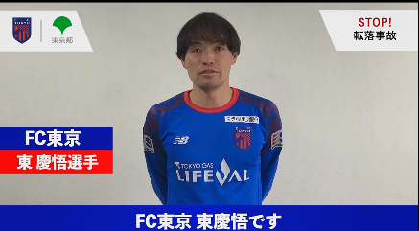
動画は、下の二次元バーコードから
ご覧いただけます。

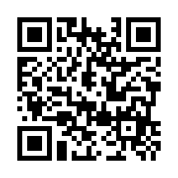

https://tokyodouga.metro.tokyo.lg.jp/yqnvww6ynh8.html

〇東京都公式動画チャンネル「東京動画」～STOP！ 子供の転落事故～
子供がベランダの手すりの高さまで素早くよじのぼっていく実験映像や、転落事故を防ぐポイントを紹介しています。ぜひご覧ください！
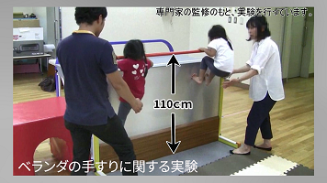
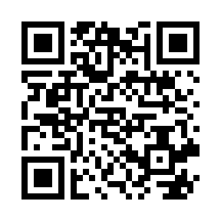
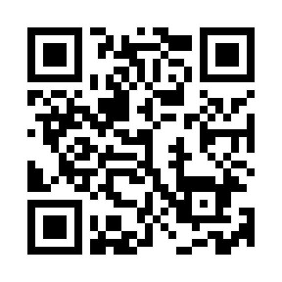

15秒版 1分版
https://tokyodouga.metro.tokyo.lg.jp/m0mt78bvtd8.html（15秒版）

https://tokyodouga.metro.tokyo.lg.jp/umgn1l1pwly.html（1分版）

〇「子供のベランダからの転落事故に注意！」
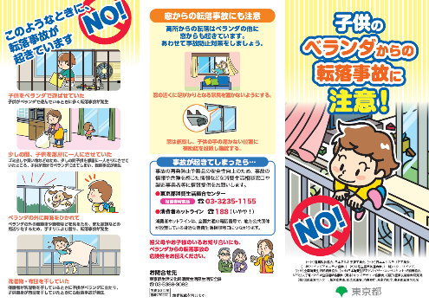
このリーフレットは、下の二次元バーコードからダウンロードできます。

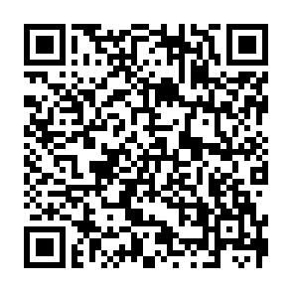

https://www.shouhiseikatu.metro.tokyo.lg.jp/attention/2023/kigaikiken/documents/documents/29_leaflet_balcony.pdf

